SAT 관련 설명
첨부파일을 sat 와 협의된 특정 폴더에 이동시켜 놓으면 그 폴더의 파일을 읽어서 파일을 미리보기 기능을 제공합니다.

Sat 원리
화면에서 눈모양 클릭
- /ezEmail/attachFilePreview.do실행 (파일다운)
- 다운로드된 파일 경로가지고 sat url 요청
- SAT가 다운로드 된 폴더 경로에서 파일을 읽어서 알아서 화면을 생성해줌
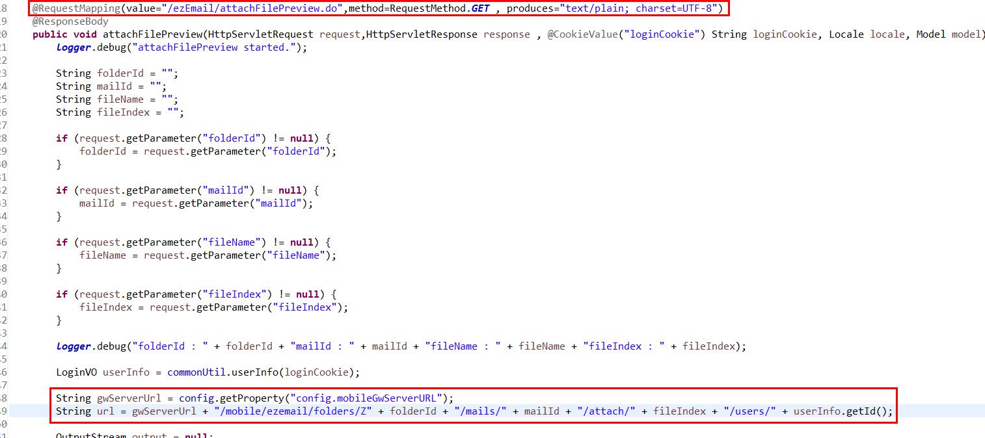
특정 폴더에 이동 -> 화면에서 attachFilePreview.do 동작

기존 모바일에서 sat제공하고 있는 url을 호출합니다. (메일 안의 파일을 다운받기 위해)
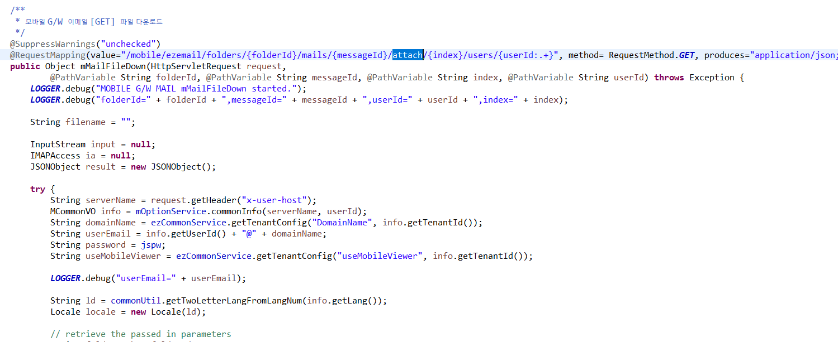
전자결재에는 이렇게 쓰지 않는다면 아래 과정은 필요 없습니다.

이때 호출해주는게 sat에서 알려준 url 즉
SATimageConvertServerURL 에 설정된 URL + 파라메터들을 넣어주면 됩니다.
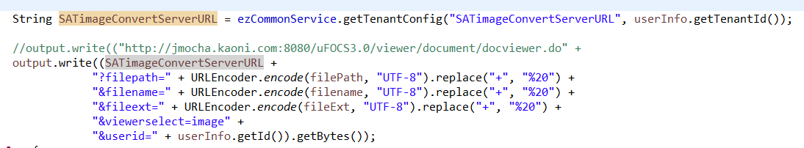

useImageConvertServer , SATimageConvertServerURL : tenant_config 설정 되어야할 데이터
useImageConvertServer | 1 (0:사용안함, 1:sat)
SATimageConvertServerURL | http://jmocha.kaoni.com:8080/DG_viewer/viewer/document/docviewer.do
useMobileViewer | 0: 파일 다운로드1: SAT 뷰어 사용2: 쿠쿠닥스 뷰어 사용 (default: 0)

그룹웨어 서버와 모바일 서버가 분리되어 있는 경우
그룹웨어는 위에서 update한 url 값을 읽어오지만, 모바일은 config.properties에서 값을 읽어온다.
따라서, 모바일 서버의 config.properties를 수정해줘야한다.
/home/jmocha/ezEKP/ezFlow/webapps/ezMobile/WEB-INF/classes/egovframework/egovProps
위치로 이동하여 config.properties를 수정한다. Config.properties 위치는 사이트마다 다를 수 있다.
/sat를 검색하여 config.satViewerURL 경로를 다음과 같이 수정해준다.
http://jmocha.kaoni.com:8080/DG_viewer/viewer/document/docviewer.do
앞의 ip나 port는 사이트에 맞게 변경하면 된다.
중요한건 DG_viewer/viewer/document/docviewer.do 이 부분이다.

Cron.d 설정하기
먼저 cron에 대해서 간단히 알아보면 특정한 시간 마다 어떤 작업을 수행하게 해줘야할 때 사용하는 명령어이다.
임시 파일이나, log 파일 같이 계속 쌓이면 처치하기 곤란한 파일들을 cron을 사용하여 쉽게 처리할 수 있다.
filePath = 파일이 저장된 위치
이때 생긴 쓸데없는 파일을 cron.d에서 주기적으로 지워주는 코드도 추가 되어있어야 하는데
/etc/cron.d/Cleanup
00 00 * * * root /home/jmocha/ezEKP/scripts/cleanup_temp.sh

/home/jmocha/ezEKP/scripts/cleanup_temp.sh
#!/bin/sh

find /volumes/shared/ezFlow/fileroot/0/files/upload_mail/tempFileUpload -type f -mtime +2 -delete

/etc/cron.d/Cleanup 파일이 아래와 같을 때

SHELL=/bin/sh
PATH=/usr/local/sbin:/usr/local/bin:/sbin:/bin:/usr/sbin:/usr/bin

59 23 * * * root /root/cleanup.sh

Root로 이동해서 vim 명령어로 cleanup.sh를 실행한다.

아래와 같이 변경한다. 위치는 변경될 수 있다.
#!/bin/sh

find /home/jmocha/ezEKP/ezFlow/webapps/ezMobile/mobileViewerTempFolder -type f -mtime +2 -delete

EzEmailUtil.java
EzEmailMailReadController.java
mailPreviewcontent.jsp
mailReadContent.jsp
를 참고하시면 됩니다.
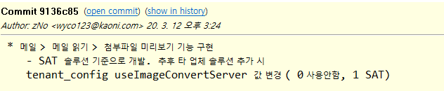

로그는 이 커밋을 확인하시면 됩니다.
commit 9136c8558942f8c7ed76e8b424840ef186153fbf

